**BUKU PANDUAN**

**SISTEM PENGENDALIAN DAN *MONITORING***

**PRODUKSI TELUR LALAT *BLACK SOLDIER FLY***

***BERBASIS INTERNET OF THINGS* (*IoT*)**

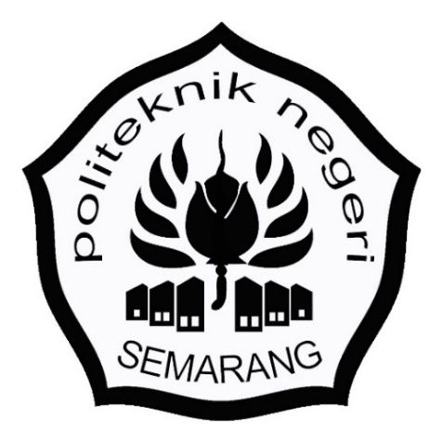

Disusun oleh :

**BENNY HARTANTO SETIYADI**

**4.39.19.0.06**

**PROGRAM STUDI SARJANA TERAPAN TEKNIK TELEKOMUNIKASI**

**JURUSAN TEKNIK ELEKTRO**

**POLITEKNIK NEGERI SEMARANG**

**2023**